МАДОУ ЦРР д/сад -14

г. Кропоткин

2015г.

**Памятка родителям**

**По лексической**

**Теме «Зима».**

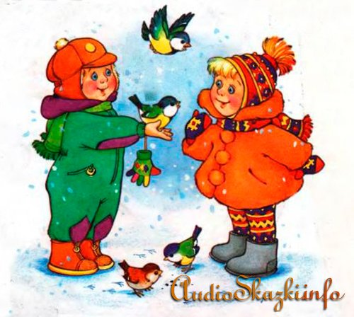

Подготовила воспитатель: Федотова Ольга Павловна.

.

**Учите с нами!**

БЕЛЫЕ СТИХИ

Сергей Михалков

Снег кружится,

Снег ложится -

Снег! Снег! Снег!

Рады снегу зверь и птица

И, конечно, человек!

Рады серые синички:

На морозе мёрзнут птички,

Выпал снег — упал мороз!

Кошка снегом моет нос.

У щенка на чёрной спинке

Тают белые снежинки.

Тротуары замело,

Всё вокруг белым-бело:

Снего-снего-снегопад!

Хватит дела для лопат,

Для лопат и для скребков,

Для больших грузовиков.

**ерые синички:**

**На морозе мёрзнут птички,**

**Выпал снег — упал мороз!**

**Кошка снегом моет нос.**

**У щенка на чёрной спинке**

**Тают белые снежинки.**

**Тротуары замело,**

**Всё вокруг белым-бело:**

**Снего-снего-снегопад!**

**Хватит дела для лопат,**

**Для лопат и для скребков,**

**Для больших грузовиков.**

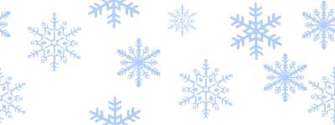

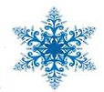

**Явления природы.**

Дети должны знать:

• Почему зимой идет снег? Капельки воды в тучах замерзают и превращаются снежинки, поэтому теплым летом идет дождь, а холодной зимой - снег.

• Реки замерзают, покрываются льдом.

• Явления неживой природы: метель, снегопад, вьюга, оттепель.

Вместе с мамой.

Наблюдая снегопад, обратите внимание детей на то, как изменяется форма снежинок в зависимости от погоды.

При слабом морозе снежинки похожи на мелкие шарики, тогда говорят, что идет «снежная крупа».

При сильном ветре идет сплошная «снежная пыль»- это ветер обломал у снежинок их красивые лучи.

В сильный мороз снег хрустит под ногами – это ломаются лучи снежинок, которые от мороза стали хрупкими, ломкими.

Когда нет мороза, во влажную погоду, снег падает хлопьями. Эти хлопья состоят из множества слипшихся снежинок.

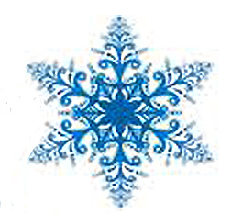

**Мама, почитай!**

• Русские народные сказки «Лисичка- сестричка и серый волк», «Зимовье зверей».

• В. Бианки «Синичкин календарь», Г. Скребицкий «Сорочьи тараторки» главы «Декабрь», «Январь», «Февраль».

• Рассказы и стихи о животных.

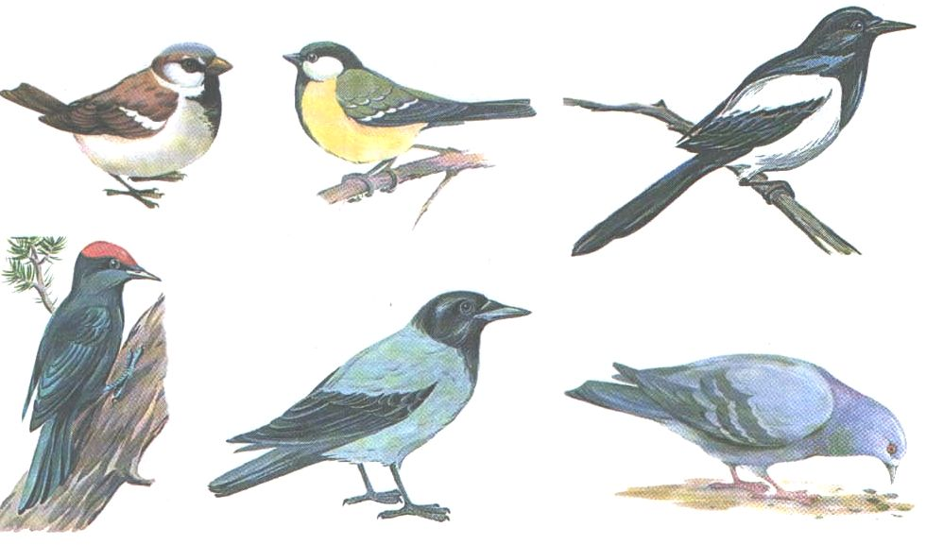

**Поиграем!**

• «Чей малыш? »

У лисы – лисята, у волка-, у ежа-, у белки-… и т. д.

• «Один - много»

Лисенок – лисята, зайчонок – зайчата, медвежонок – медвежата и т. д.

• «Сравним зверят»

У лисы шубка рыжая, а у зайца-…

У лисы ушки короткие, а у зайца-…

У лисы хвост длинный, а у зайца-…

Отгадай! Учите с нами!

Зверька узнаем мы с тобой

По двум таким приметам:

Он в шубке серенькой зимой,

И в рыжей шубке- летом.

(белка)

Он в берлоге спит зимой

Под большущею сосной.

А когда придет весна

Просыпается от сна.

(медведь.)

**: Как звери готовятся к зиме.**

Дети должны знать:

• Названия 5-6 диких животных и их детенышей:

лиса, медведь, еж, волк, белка, заяц.

• Медведь и еж зиму проводят в спячке, потому что им нечем питаться зимой, а у ежа к тому же нет шерсти. У лисы, волка, зайца, белки шерсть становится гуще, им не страшны холода.

• Белка и заяц меняют окраску, чтобы их заметили хищники.

• Белка сделала запасы на зиму.

